オープンエンド臨床治療における普遍的減少型故障率：
5領域ワイブル信頼性比較解析
大西 辰樹
責任著者: 大西 辰樹 (bougtoir@gmail.com)

抄録
背景: オープンエンド臨床治療における脱落が共通の時間的パターンに従うか検証した。
方法: 5領域27データセット（HIV/ART 5、抗精神病薬 6、物質使用障害 6、心臓リハ 5、臨床試験 5）の維持データにワイブル分布を適合。合計N=787,882。
結果: 全27データセットでk < 1（範囲: 0.511-0.958、中央値0.689）。普遍的DFRパターンが確認された。R²中央値0.9970。
結論: オープンエンド臨床治療は普遍的にDFRパターンに従う。初期治療期間への維持介入前倒しを支持。
キーワード: ワイブル分布; 信頼性工学; 治療脱落; 減少型故障率; HIV/ART; 抗精神病薬; 物質使用障害; 心臓リハ; 臨床試験

結果
表 1. ワイブル形状パラメータ(k)の領域別要約
領域 | データセット数 | 合計N | 平均k（範囲） | R²中央値
HIV/ART | 5 | 516,000 | 0.597 (0.582-0.627) | 0.9989
抗精神病薬 | 6 | 63,682 | 0.857 (0.683-0.958) | 0.9969
物質使用障害 | 6 | 75,000 | 0.639 (0.511-0.733) | 0.9956
心臓リハビリ | 5 | 34,200 | 0.689 (0.613-0.775) | 0.9905
臨床試験 | 5 | 99,000 | 0.708 (0.679-0.742) | 0.9983
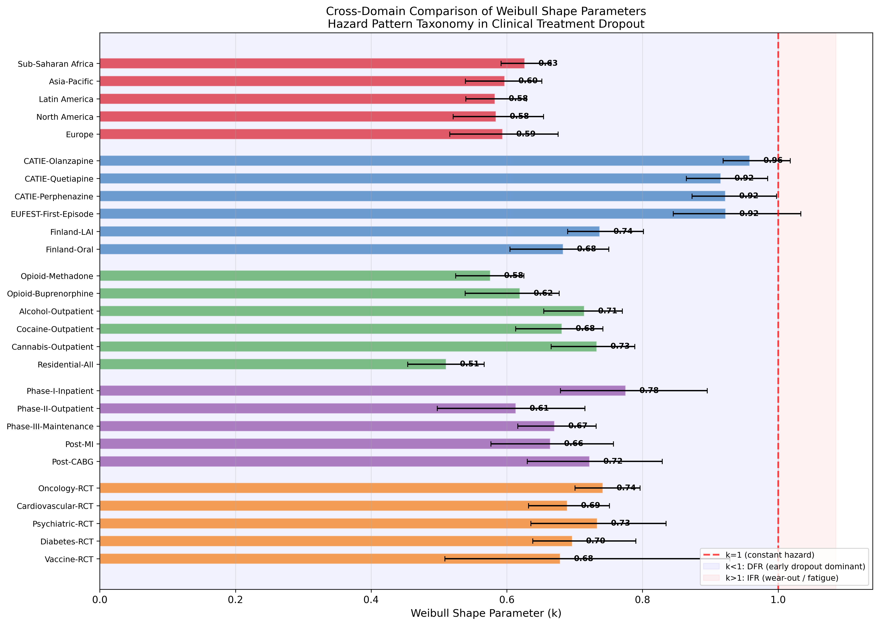
図1. 5領域間k値比較。全27データセットがk<1。
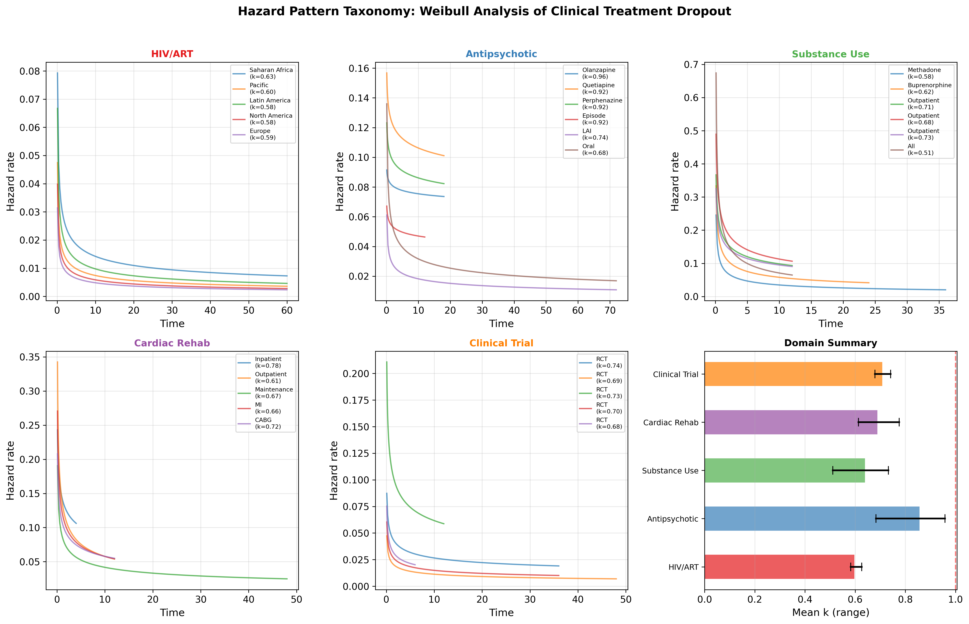
図2. ハザードパターン分類学。

結論
オープンエンド臨床治療は5領域27データセットにわたり普遍的DFRパターンに従う。信頼性工学フレームワークは維持介入の前倒し集中配分の定量的基盤を提供する。

